ГАОУ ДОД НСО «Центр развития творчества детей и юношества»
МБОУ «Лицей 22 «Надежда Сибири»

Проект
«Модель самолета «Утка» с обратной стреловидностью»

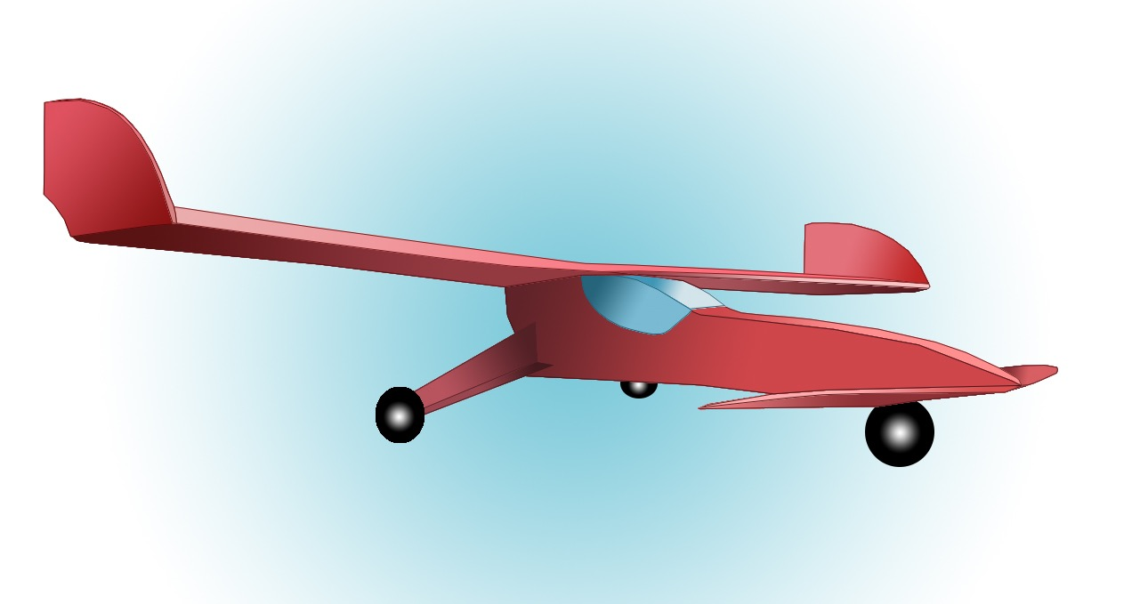 | Волокитина Вероника Евгеньевна  ученица 8И класса,  Руководители:  Круглов Олег Владиславович  Шпак Оксана Александровна

Новосибирск, 2016
Оглавление

Аннотация | Стр. 3
Введение | Стр. 4-6
Актуальность | Стр. 4-5
Цели, задачи | Стр. 6
Основная часть | Стр. 7-23
Из истории авиации | Стр. 7-10
Терминологический справочник | Стр. 11-12
Закон Бернулли и основные свойства воздуха | Стр. 13-20
Ход работы | Стр. 21-23
Выводы | Стр. 24

Аннотация
Представленный проект состоит из следующих частей:
- Введение. Приводится обоснование выбора темы проекта, сформулированы цель, задачи, актуальность и значение работы. исследования.
- - Основная часть посвящена вопросам исторического обзора одного из разделов авиации, рассматриваются законы аэродинамики и приводится описание процесса работы над выбранной моделью самолета. посвящена вопросам сборки модели, описан ход работы. Здесь также представлена технологическая карта с операциями и перечнем необходимых материалов, приведены выводы-размышления о применении результатов проекта.
- Объем проекта ______листов и 28 иллюстраций, 2 таблицы, перечень использованных ресурсов. Кроме приведенных в проекте перечня ресурсов очень полезной для меня явилась информация, о которой на занятиях кружка по авиастроению рассказывал наш руководитель Круглов О.В.
Введение
Постановка задачи.

Актуальность темы.
С каждым днем передвижение по городу становится более затруднительным из-за множества пробок и аварий, происходящих на дорогах. Каждый водитель устремлял взор в небо и мечтал о быстром перемещении по воздуху из одного конца города в другой. Возможно, это станет реально в ближайшем будущем.
Авиастроение, как один из наиболее высокотехнологичных секторов, сегодня претерпевает серьезные трансформации. Это обусловлено прежде всего глубокими и стремительными изменениями мировой экономики и новой природой конкуренции. Технологический портфель сектора меняется весьма динамично, пополняясь новыми образцами продукции и далеко не всегда «открытыми» разработками. Одни через какое-то время теряют свою актуальность, так и не успев реализовать свой потенциал, другие переходят в разряд прорывных и становятся основой будущего авиации.
В настоящее время можно выделить несколько сегментов, в которых в той или иной степени проявляются переломные моменты технологической эволюции сектора: двигатели летательных аппаратов, новые конструкционные материалы и покрытия, бортовое оборудование, авиационное топливо. Исторически развитие авиации было направлено на преодоление двух барьеров – максимальных высот и скоростей полета. Сегодня авиация активно осваивает все новые высоты в околоземном космическом пространстве, сверхзвуковые и гиперзвуковые диапазоны скорости.
Гражданская авиация, по сравнению с военной, более открытая сфера, за исключением наиболее инновационных разработок. В последние годы отмечается тенденция роста особо сложных проектов, где объединяются усилия ведущих стран. Новое поколение гражданской авиации отличается непревзойденной экономичностью, превосходными летно-техническими характеристиками, уменьшением вредного воздействия на окружающую среду и высочайшим комфортом для пассажиров.
Летательные аппараты в перспективе будут классифицироваться по иным принципам. Уйдет в прошлое разделение на «самолеты», «вертолеты», «планеры». Появятся новые модели, которые смогут интегрировать функции и одних, и других, и третьих в зависимости от разных параметров.
В данном проекте я старалась приблизиться к авиации будущего, создавая новый летательный аппарат на основе старых и проверенных моделей.
Представленная модель самолета аэродинамической схемы «Утка» обладает рядом преимуществ:
- Имеют лучшие характеристики грузоподьемности на единицу площади крыла.
- Повышена маневренность самолета.
- Выбранная аэродинамическая схема модели при малых скоростях является наиболее устойчивой.
- Обеспечивается безопасность пилота, т.к. при авариях ударную нагрузку принимает носовая часть.
- Эргономичность при малых габаритах кабины, комфортное расположение пилота.
Использование в конструкции крыльев с обратной стреловидностью дает дополнительные преимущества:
•Повышает аэродинамическую эффективность во всех областях лётных режимов;
•Оптимизировано давление на крыло и переднее горизонтальное оперение.
Перечисленные параметры выбранной модели самолета позволяют рассматривать его в качестве оптимального вида личного воздушного транспорта, способного перемещаться на небольшие расстояния.

Цель: разработать и изготовить уникальную модель самолета аэродинамической схемы «Утка».

Задачи:.
- Познакомиться с историей авиации
- Изучить основные законы аэродинамики и познакомиться с законом Бернулли.
- Рассмотреть обтекание воздушным потоком твердых тел различной формы.
- Составить терминологический справочник.
- Рассмотреть эксперименты, подтверждающие законы аэродинамики.
- Разработать конструкцию самолета.
- Изготовить детали из пенопластовых плит.
- Изготовить действующую модель.
Из истории авиации
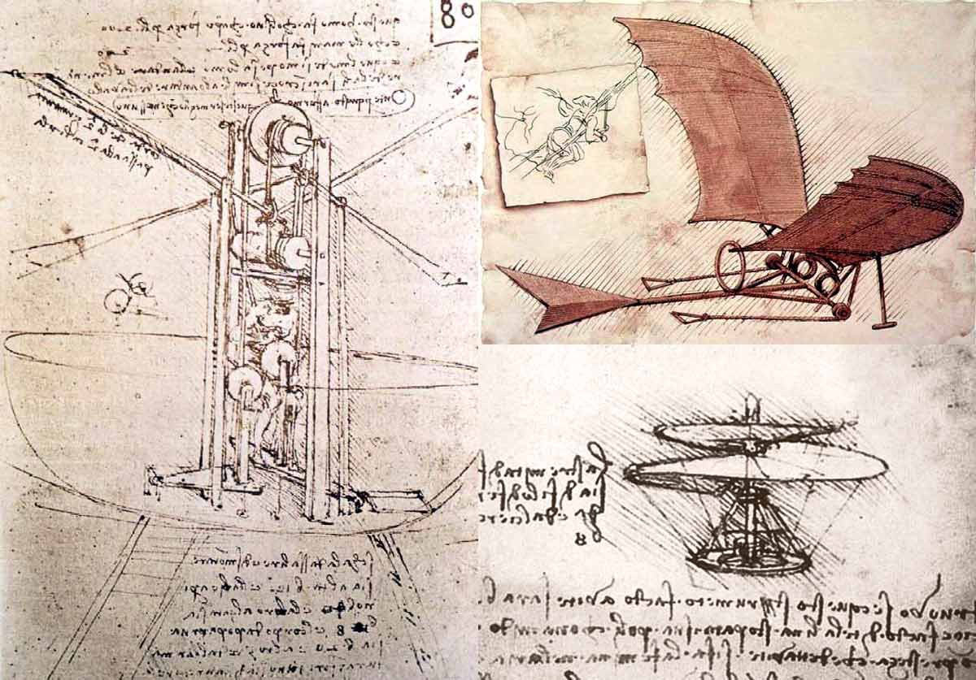
Первые чертежи летательных машин найдены в рукописях Леонардо да Винчи (Рис. 1.1), великого итальянского ученого, художника и инженера эпохи Возрождения. После Леонардо да Винчи многие изобретатели в различных странах работали над созданием самых причудливых летательных аппаратов. Некоторые копировали птиц, приделывали к рукам крылья и так пытались подняться в воздух.
Но человек полетел, опираясь не на силу своих мышц, а на силу своего разума.
Рис. 1.1. Эскизы Леонардо да Винчи

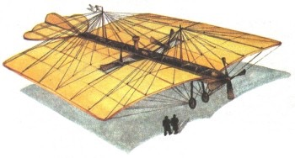
В 1885 г. по проекту русского морского офицера А. Ф. Можайского построили летательный аппарат (Рис. 1.2), у которого были все основные части современного самолета: корпус, крыло, оперение, шасси, управление, моторная установка. Во
время одного испытания при пробеге аэроплан приподнялся, но тотчас же накренился и поломал крыло. После этого работы над самолетом Можайского прекратились.
Рис. 1.2. Летательный аппарат Можайского
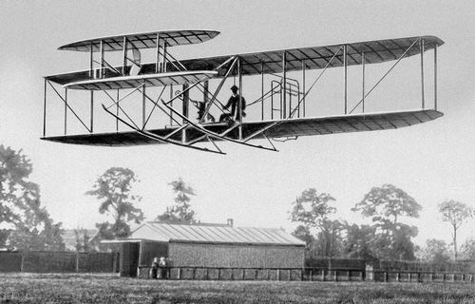
Тем временем во многих странах стали создавать крылатые машины. Всех опередили американцы братья Райт: 17 декабря 1903 г. их аэроплан (Рис. 1.3) с двигателем, работающим на керосине, поднялся в воздух и пролетел 36,5 м. Первый полет человека на самолете продолжался 12 с. Это уже был настоящий полет со взлетом и приземлением. Так зарождалась авиация (от латинского слова «авис» — птица).
Рис. 1.3. Аэроплан братьев Райт
В 1910—1911 гг. первые русские летчики С. И. Уточкин и П. Н. Нестеров, основоположник высшего пилотажа, совершили демонстрационные полеты по городам Европы. В это время в России появились оригинальные самолеты и первый вертолет, построенный Б. Н. Юрьевым в 1910— 1912 гг.
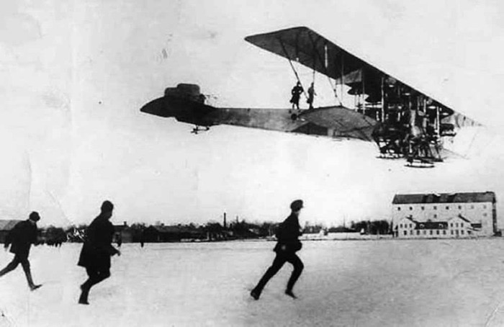
В 1913 г. в России инженер И. И. Сикорский создал уникальный тяжелый самолет «Русский витязь», а затем первый четырехмоторный бомбардировщик «Илья Муромец» (Рис. 1.4) , получивший мировую славу.
Самолеты тогда строили без научных расчетов и поэтому было много аварий. В дальнейшем авиация в нашей стране продолжала развиваться.
Рис. 1.4. . Самолет «Русский витязь»
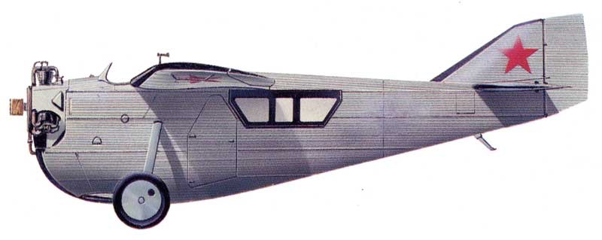
В 1918 г. был создан Центральный аэрогидродинамический институт (ЦАГИ). Его возглавил русский ученый Н. Е. Жуковский. Вместе со своим учеником С. А. Чаплыгиным они создали науку аэродинамику, которая объясняла, почему аппараты тяжелее воздуха могут летать, какие конструкции аппаратов будут иметь лучшие летные качества. Первые самолеты делали из дерева. В дальнейшем использовали алюминиевые сплавы, а затем сплавы стали и сплавы титана. 26 мая 1924 г. в воздух поднялся первый советский самолет, построенный целиком из металла, — АНТ2 конструкции А. Н. Туполева. (Рис. 1.5)
Рис. 1.5. . Самолет АНТ2
Летом 1924 г. на воздушной линии Москва— Нижний Новгород успешно начал летать пассажирский самолет АК1.
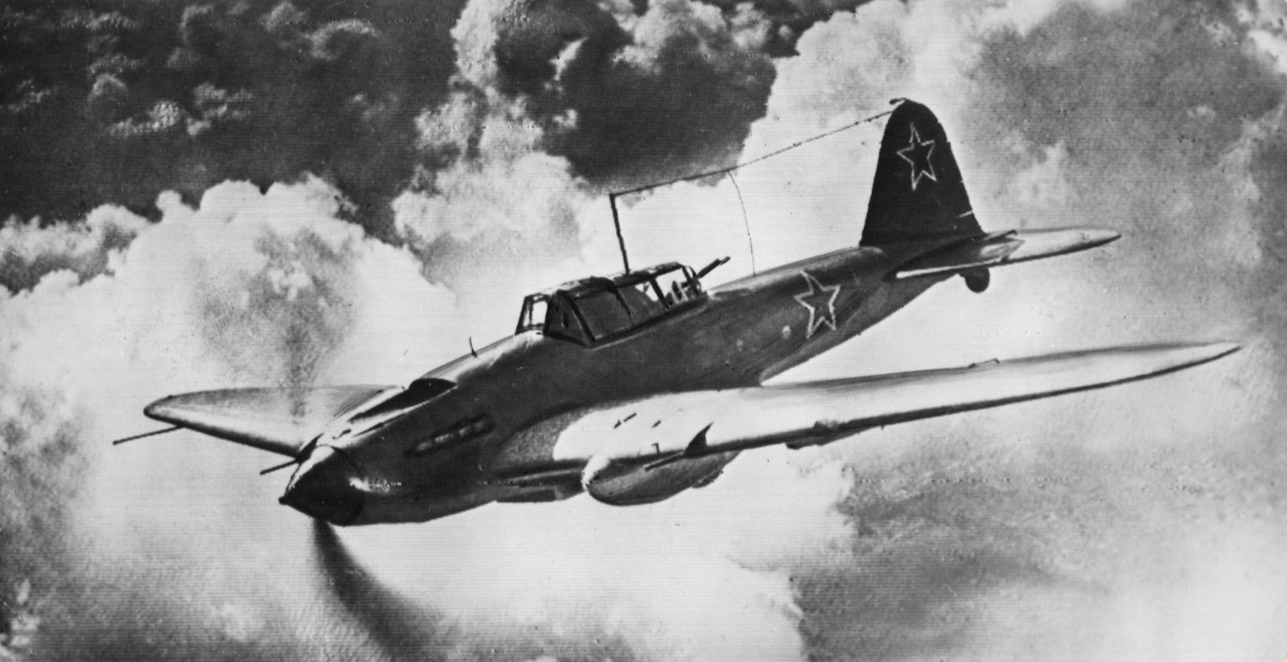
В 1928 г. Н. Н. Поликарпов сконструировал учебный самолет У2, позже переименованный в По2. Этот самолет использовали в сельском хозяйстве. А в годы Великой Отечественной войны У2 был и санитарным самолетом, и самолетом связи,
легким ночным боибардировщиком.
1.6. Противотанковый Ил2
Лучшим самолетом времен Отечественной войны признан противотанковый Ил2 (Рис. 1.6) конструкции Ильюшина.
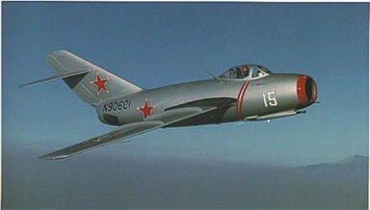
В 1947 г. был создан первый советский реактивный истребитель МиГ15 (Рис 1.7) конструкции А. И. Микояна и М. И. Гуревича. В следующем году в поднялся вертолет конструкции М. Л. Конструкторы самолетов С. А. Лавочкин, А. И. Микоян, М. И. Гуревич, П. О. Сухой, А. Н. Туполев, С. В. Ильюшин, А. С. Яковлев, О. К. Антонов и другие создали
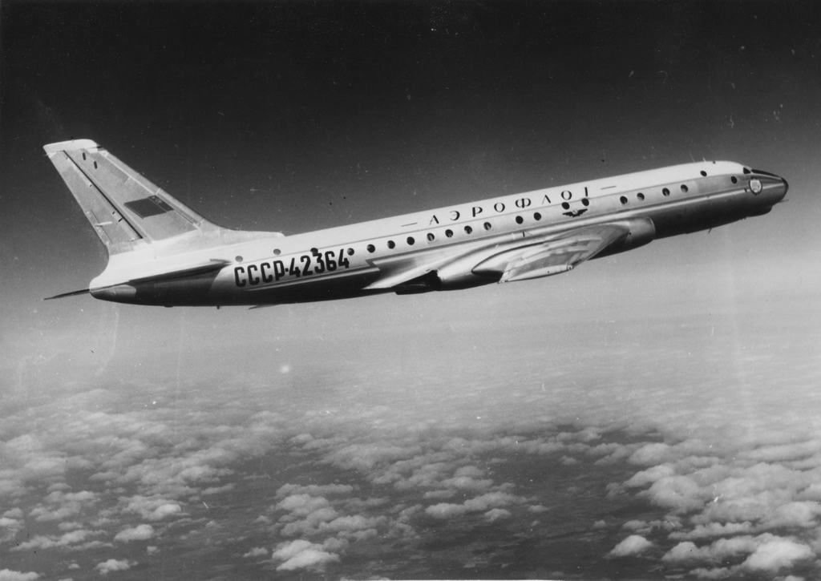
много самолетов, вертолетов, амфибий — военных и гражданских. Из конструкторских бюро А. Н. Туполева, А. С. Яковлева, М. Л. Миля.
Рис. 1.7. Истребитель МиГ15
Были произведены первый в мире реактивный пассажирский самолет Ту104 (Рис. 1.8), первый в мире реактивный трехдвигательный самолет для малых и средних линий Як-40, самый грузоподъемный в мире вертолет В12, первый в мире сверхзвуковой пассажирский самолет Ту144.
Рис. 1.8. Самолет Ту104
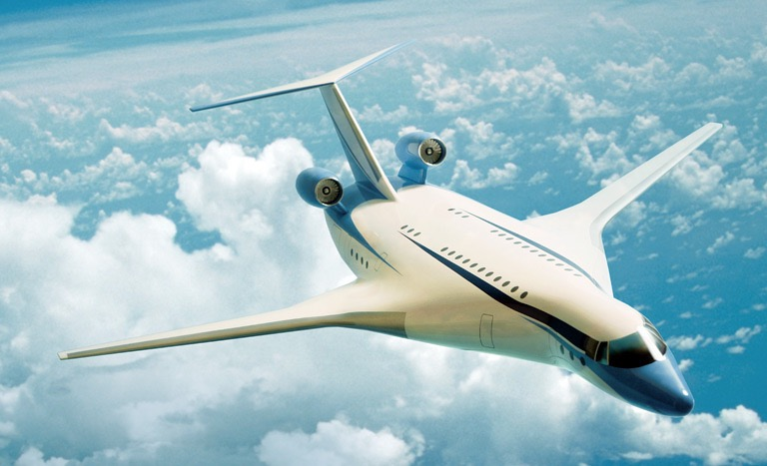
В воздушном флоте славно послужили народному хозяйству Ил12, Ил14, Ил18, Ту104, Ту124, Ту134, Ту154, Як40, вертолеты марок Ми и Ка, ан10, Ан24, гигант "Антей". Им на смену приходят новые лайнеры: Ту204, Ил86, Ил96300, Ил114, супергигант "Мрия" конструкторского бюро имени О. К. Антонова и многие другие, которые за короткое время могут доставить пассажиров и груз в любую точку земного шара.
С помощью самолетов и вертолетов тушат пожары, ведут разведку полезных ископаемых, наводят рыболовецкие флотилии на косяки рыб в океанах, активно воздействуют на погоду.
Рис. 1.9. Предполагаемый самолет будущего
Вертолеты незаменимы, когда нужно оказать срочную медицинскую помощь, при аварийноспасательных работах, на стройках, когда нужно установить громоздкую и сложную конструкцию.
А наши крылатые защитники! Самолеты-ракетоносцы, истребители-перехватчики, реактивные истребители-бомбардировщики с вертикальным взлетом и посадкой, противолодочные вертолеты и другие боевые машины охраняют рубежи нашей Родины. Авиация продолжает развиваться. Конструкторы стараются создавать машины, которые тратят мало топлива, могут летать в любую погоду, с меньшим шумом и не загрязнять атмосферу выхлопными газами. На смену первым сверхзвуковым пассажирским самолетам типа Ту144, англофранцузскому "Конкорду" придут более совершенные и экономичные (Рис 1.9). Они будут летать в 2—3 раза быстрее скорости звука. А гиперзвуковые пассажирские лайнеры превысят скорость в 5—10 раз.
Терминологический справочник
Атмосфера - газовая оболочка, окружающая земной шар. Газ, составляющий эту оболочку, называется воздухом. Высота атмосферы более 2000 км. Атмосфера разделяется на тропосферу, стратосферу и ионосферу.
Тропосфера - самый нижний слой атмосферы (7-8 км над полюсами и 16-17 км над экватором). В нём содержится около 80% массы всей атмосферы, хотя по объёму тропосфера около 1% атмосферы. Состоит тропосфера из: 78% азота, 21% кислорода и около 1% других газов. В тропосфере сосредоточен почти весь водяной пар (именно он образует облака).
Температура воздуха задаёт скорость хаотического движения молекул. Чем больше температура, тем больше скорость их движения. В тропосфере с повышением высоты уменьшается температура воздуха на 6.5° на каждые 1000м. Тёплые слои воздуха поднимаются вверх, холодные слои опускаются вниз. Это, в совокупности со свойствами водяного пара, приводит к образованию облаков, выпадению осадков и образованию ветров.
Градиент температур – разность температур в разных точках пространства или в разное время. К примеру, если ночью термометр показывает 15° C а днём 30° C, то градиент температур за день составляет 15°. Чем больший температурный градиент, тем большая термичность воздуха, а значит и больше и сильнее восходящие воздушные потоки. В зимнее время земля прогревается слабее и температурный градиент очень мал.
Давление воздуха - сила, действующая на единицу площади перпендикулярно к ней. Всякое тело, находящееся в неподвижном воздухе, испытывает со стороны последнего давление, одинаковое со всех сторон (закон Паскаля). Атмосферное давление объясняется тем, что воздух, подобно другим веществам, имеет вес и притягивается Землёй силой притяжения. Атмосферное давление уменьшается вместе с высотой. Чем больше давление, тем плотнее воздух (т.е. больше плотность воздуха). На высотах больше 5км из-за низкого давления затруднено дыхание. Многие альпинисты покоряющие вершины 7-8км гор используют кислородные баллоны со сжатым газом.
Влажность воздуха - количество паров воды в воздухе. Чем больше паров воды, тем выше влажность. Влажность бывает абсолютной и относительно. Чаще всего оперируют именно относительной влажностью.
Инертность воздуха - свойство, характеризующее его способность сопротивляться изменениям. Чем плотнее воздух, тем сложнее его «растормошить», т. е. тем больше его инертность.
Сжимаемость воздуха - свойство газов изменять своют плотность при изменении давления. Наибольшую значимость имеет при полётах скоростях близких или больших скорости звука.
Закон Бернулли и основные свойства воздуха.
Закон (уравение) Бернулли представляется следующей формулой:
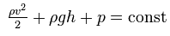
Где:
• — плотность жидкости,
• — скорость потока,
• h — высота, на которой находится рассматриваемый элемент жидкости,
• p — давление в точке пространства, где расположен центр массы рассматриваемого элемента жидкости,
• g — ускорение свободного падения.
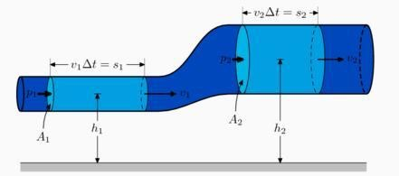
Возьмём трубу, через которую протекает жидкость. Наша труба не одинакова по всей длине, а имеет различный диаметр сечения (Рис. 1.10). Закон Бернулли выражается в том, что, несмотря на различный диаметр, через любое сечение в этой трубе за одно и тоже время протекает одинаковый объём жидкости.
Рис. 1.10. Иллюстрация к закону Бернулли
Т.е., сколько жидкости проходит через одно сечение трубы за некоторое время, столько же ее должно пройти за такое же время через любое другое сечение. А так как объём жидкости не изменяется, а сама жидкость практически не сжимается, то изменяется что-то другое.
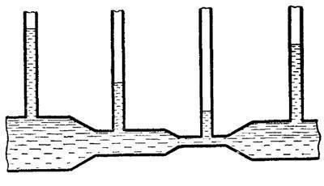
Изменяется давление жидкости и её скорость. В более узкой части трубы скорость движения жидкости выше, а давление ниже. И наоборот, в широких частях трубы скорость ниже, а давление выше. Если трубу, по которой течет жидкость, снабдить впаянными в нее открытыми трубками—манометрами, то можно будет наблюдать распределение давления вдоль трубы (Рис. 1.11).
Рис. 1.11. Иллюстрация к законуБернулли: труба разного сечения с трубками-монометрами.
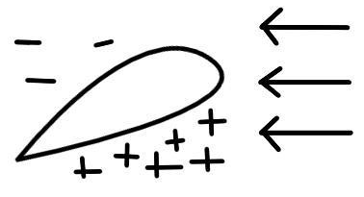
Все сказанное о движении жидкости по трубам относится и к движению газа. Если скорость течения газа не слишком велика и газ не сжимается настолько, чтобы изменялся его объем, и если, кроме того, пренебречь трением, то закон Бернулли верен и для газовых потоков. В узких частях труб, где газ движется быстрее, давление его меньше, чем в широких частях.
Рис. 1.12. Иллюстрация к закону Бернулли: разность давлений при обтекании крыла воздушным потоком.
Применительно к аэродинамике закон Бернулли выражается в том, что набегающий на крыло воздушный поток имеет различную скорость и давление под крылом и над крылом, ввиду чего возникает подъёмная сила крыла
Пример простого эксперимента. Берется небольшой листок бумаги и размещается таким образом, как указано на Рис. 1.13 – 1.16.
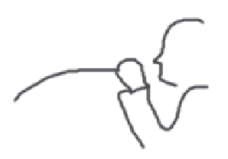 | 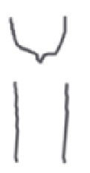 | 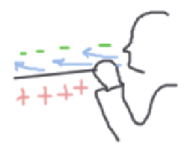 | 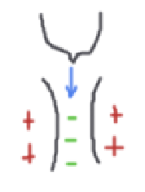
Рис. 1.13 – 1.16. Эксперимент с листком бумаги №1
Необходимо подуть над его поверхностью. При этом листок, вопреки ожиданиям, вместо того, чтобы прогнуться ещё больше по направлению к Земле, наоборот выпрямится
Всё дело в том, что, выдувая воздух над поверхностью листка, мы уменьшаем его давление, в то время как давление воздуха под листком остаётся прежним. Получается, что над листком образуется область пониженного давления, а под листком - повышенного. Воздушные массы пытаются «перебраться» из области высокого давления в область низкого, образуя подъемную силу. И листок выпрямляется.
Обтекание воздушным потоком твердых тел различной формы. Симметричное и несимметричное обтекание.
Опираясь на принципы аэродинамики, инженеры смогли создать великое множество разнообразных летательных аппаратов. Некоторые из них способны нести огромный груз, с приемлемыми затратами топлива, некоторые способны разгонять скорости многократно превышающие скорости звука, некоторые способны на сложную воздушную акробатику (всевозможные манёвры высшего пилотажа вроде мёртвой петли, бочки, кобры Пугачёва и т.д.).
В общих чертах наука аэродинамика изучает обтекание тел различной формы воздушным потоком на разных скоростях и в разных условиях. Понимание общих принципов аэродинамики повышает эффективность и безопасность полётов.
При обтекании твердого тела воздушный поток подвергается деформации, что приводит к изменению скорости, давления, температуры и плотности в струйках потока. Таким образом, около поверхности обтекаемого тела создается область переменных скоростей и давлений воздуха. Изучением поведения воздушных масс в различных условиях и занимается наука аэродинамика.
От того какую форму имеет подопытный объект, будет зависеть при каких скоростях ветра он сможет летать, и насколько эффективно. К примеру, для свободного полёта человека без каких-либо приспособлений достаточно ветра силой ~ 60-70 м\с (240 км\ч). Настолько быстрые воздушные потоки можно встретить в аэродинамических трубах. Опытные парашютисты отрабатывают в них сложные манёвры, которые в дальнейшем можно использоваться в свободном падении. От расположения рук, ног, головы зависит скорость и направление снижения.
Для начала необходимо определиться с тем, что из себя представляет набегающий поток воздуха. Воздушные массы могут самостоятельно двигаться относительно неподвижно стоящего объекта. Это ветер. Но если объект двигается относительно неподвижно стоящих воздушных масс, то мы наблюдаем тот же самый случай.
Различают два вида скоростей тела.
Воздушная скорость – это скорость движения тела относительно окружающих его воздушных масс.
Путевая скорость – это скорость движения тела относительно земли. Таким образом объект может иметь определённую воздушную скорость даже не сдвигаясь с места. Достаточно дождаться подходящего ветра. Действительно и обратное – объект который визуально перемещается в пространстве относительно земли, может обладать нулевой воздушной скоростью. К примеру, это может быть пушинка, подхваченная и унесённая ветром.
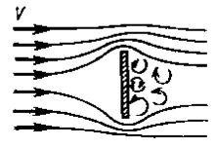
Рассмотрим несколько типовых форм тел обтекаемых воздушным потоком.
Плоская пластинка, помещённая под углом 90° к воздушному потоку, создает довольно резкое изменение направления движения потока, обтекающего ее: торможение потока перед ней, поджатие струек у ее краев и образование непосредственно за краем пластинки разрежения и больших вихрей, которые заполняют всю область за пластинкой (Рис. 1.17). Позади пластинки можно наблюдать хорошо заметную спутную струю. Перед пластинкой давление будет больше чем в невозмущенном потоке, а за пластинкой вследствие разрежения давление уменьшится.
Рис. 1.17. Спектр обтекания воздушным
потоком плоской пластинки.
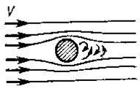
Такой объект называется неудобообтекаемым. Воздушный поток теряет слишком много скорости и энергии натыкаясь на него. У такого объекта очень большое лобовое сопротивление.
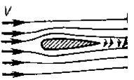
Если на место пластинки мы поместим шар, то картина обтекания изменится (Рис. 1.18). Набегающий поток будет меньше тормозиться перед объектом и плавнее огибать его по краям. Однако за ним всё равно будет образовываться довольно широкая область завихрений.
Рис. 1.18. Спектр обтекания воздушным
потоком шарообразного тела.
Наиболее плавный характер обтекания, как в передней, так и в хвостовой части, имеет каплеобразное тело (Рис. 1.19). Деформация потока при этом незначительна, и, соответственно, в хвостовой части образуются небольшие завихрения.
Рис. 1.19. Спектр обтекания воздушным
потоком каплеобразного тела.
Каплеобразные тела в аэродинамике называются удобообтекаемыми. Различают симметричные и несимметричные удобообтекаемые тела.
Рис. 1.18. Спектр обтекания воздушным
потоком шарообразного тела.
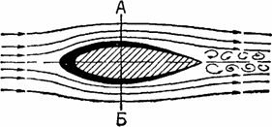
Симметричное удобообтекаемое тело создает одинаковую деформацию, поджатие воздушных струек в верхней и нижней части (Рис. 1.20).
Удобообтекаемое несимметричное тело по характеру обтекания близко к удобообтекаемому симметричному, и отличается лишь величиной и разностью деформаций струек в верхней и нижней частях тела
Рис. 1.20. Спектр обтекания воздушным
потоком симметричного тела.

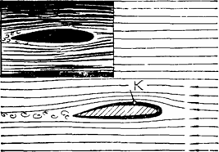
Удобообтекаемые тела имеют значительно меньшее лобовое сопротивление, т.к. их форма позволяет им как можно меньше возмущать окружающие их воздушные массы. Именно такие формы придают всем внешним частям летательных аппаратов.
Чем меньше лобовое сопротивление тела, тем большую скорость оно способно развить, а соответственно и дальше улететь при прочих равных условиях.
Рис. 1.21. Спектр обтекания воздушным
потоком несимметричного тела.
Обтекание крыла воздушным потоком. Угол атаки. Силы, действующие на летательный аппарат.
При обтекании крыла воздушный поток деформируется таким образом, что на верхней поверхности крыла его скорость возрастает, а на нижней - уменьшается. Благодаря этому появляется подъемная сила, удерживающая наше крыло в воздухе.
Согласно третьему закону Ньютона сила воздействия крыла на воздух равна силе воздействия воздушного потока на крыло. Эта сила получила название полной аэродинамической силы R крыла. Так вот, в полете на дельтаплан действуют, в общем случае, только две силы: аэродинамическая сила R и сила тяжести G. Первая приложена в центре давления, а вторая — в центре массы аппарата. Для удобства представим, что две эти точки совпадают.
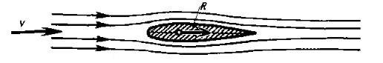
Если обтекание крыла имеет симметричный характер, то направление полной аэродинамической силы совпадает с направлением невозмущенного потока (Рис. 1.22).
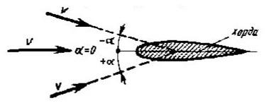
Но в общем случае воздушный поток обтекает тело несимметрично, под каким-нибудь углом. Величина, действующей на крыло полной аэродинамической силы, зависит от угла, под которым крыло встречает набегающий поток воздуха. Этот угол называется углом атаки и определяется, как угол между хордой крыла (отрезком, соединяющим две наиболее удаленные точки крыла) и вектором скорости набегающего потока.
Рис. 1.22. Симметричное обтекание тела воздушным потоком
Угол атаки может быть положительным, отрицательным и нулевым
Крыло дельтаплана имеет сложную форму, при которой хорды его сечений расположены под разными углами атаки к набегающему потоку воздуха. В этом случае, угол атаки определяется, как угол образованный так называемой средней аэродинамической хордой крыла и вектором скорости воздушного потока.
Рис. 1.23. Угол атаки
Для справки: средняя аэродинамическая хорда крыла - это хорда условно прямоугольного крыла, которое создает такой же продольный момент относительно центра тяжести самолёта, что и действительное крыло.
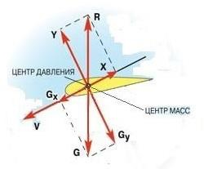
Вернемся к силам, действующим на летательный аппарат. Силы принято раскладывать по осям, а действие моментов рассматривать вокруг этих осей. Правая прямоугольная система координат — это три оси, начало которых находится в центре масс аппарата (мы для удобства совместили его с центром давления). Положительное направление оси X будет направлено по вектору скорости полета, оси Y перпендикулярно к оси X вверх, а ось Z направлена перпендикулярно к плоскости, в которой находятся оси X и Y вдоль правого крыла.Теперь разложим полную аэродинамическую силу R и силу тяжести G по осям, направленным по траектории планирования и перпендикулярно к ней.
Рис. 1.24. Силы, действующие на крыло в полёте
Полная аэродинамическая сила R разложится на подъемную силу Разложим силу R на подъемную силу Y, направленную перпендикулярно к пути, и силу лобового сопротивления X, направленную в противоположную сторону пути движения аппарата. Поэтому если быть математически точным, то ее надо писать со знаком «—». Слагаемые силы G — силы Gx и Gy — равны по величине и противоположны по направлению силам X и У.
Надо помнить, что хотя сила Y и называется подъемной силой, но она не уравновешивает весь вес, а только одну его составляющую.
Сила X уравновешивает ту составляющую силу веса, которая иногда называется маршевой силой. Маршевая сила направлена по вектору скорости поступательного движения дельтаплана или другого планера.
Таким образом, движущей силой является составляющая веса Gx, возникающая вследствие движения по траектории, наклоненной к горизонту. Сила Z появляется только при криволинейном движении в горизонтальной плоскости.
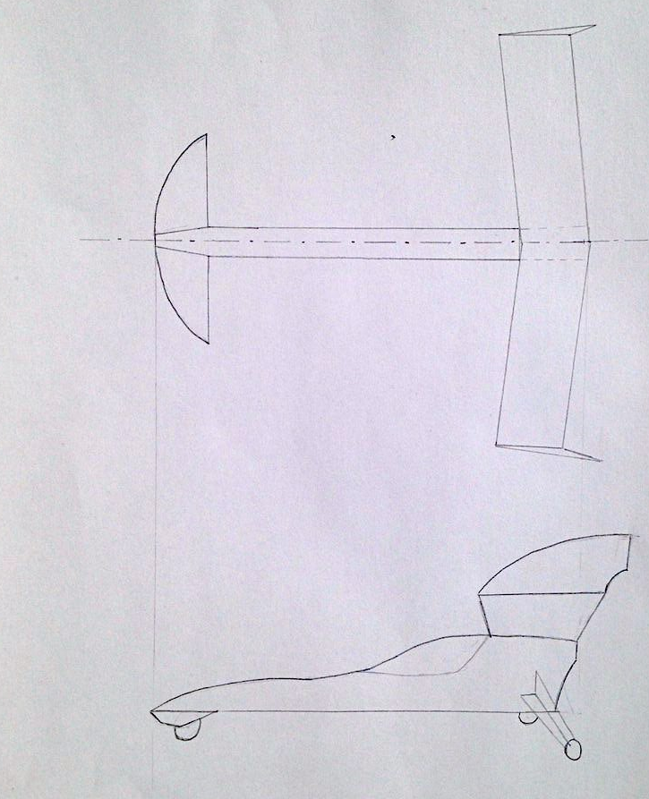
Ход работы
- Создание эскиза моей модели самолета..
Эскиз создается для наглядности создается. С его помощью в дальнейшем можно понять, как будет выглядеть модель «вживую». Для эскиза потребовался лист формата А3, карандаш и ластик.
- Расчет размеров деталей является важным шагом при разработке любого изделия. От правильности этих расчетов зависит не только дизайн, но технические параметры.
Рис. 2.1. Эскиз модели
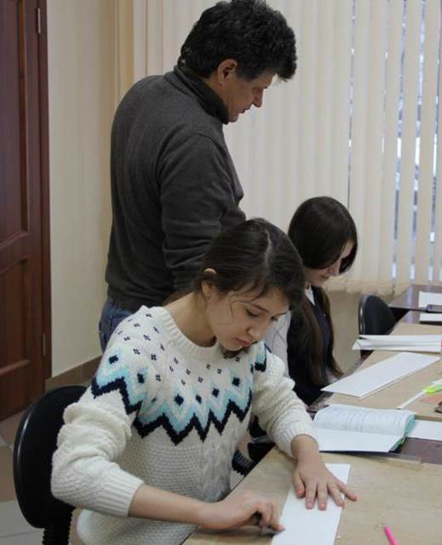
- Изготовление шаблонов.
С помощью карандаша, бумаги и ножниц нужно создать шаблоны деталей. Почему нельзя сразу вырезать без шаблонов? Бумажные шаблоны намного легче «отредактировать», если получится что-то не так, нежели шаблоны, выполненные из материала, предназначпенного для изготовления модели. В нашем случае таким материалом является пенопласт.
- Вырезание и ошкуривание. По полученным шаблонам из бумаги вырезаем из пенопласта и ошкуриваем детали. Эта операция необходима для того, чтобы придать им точную и красивую форму.
Рис. 2.2. Изготовление шаблонов
- Сборка модели предполагает склеивание деталей. Проводится оптимальный выбор колес и также крепятся к модели. В моем самолете колеса взяты от игрушечного автомобиля.
- Что предполагается сделать:
- Летные испытания предполагается выполнять на улице. В настоящее время погодные условия не позволяют этого сделать. После проведения летных испытаний их результаты будут добавлены в проект.
- Оформить модель с помощью декоративного скотча.
- Установить винтомоторную группу.

Продолжительность работы на данный момент
- Создание малой летающей модели 2 часа.
- Проектирование заняло около 2 часов.
- Вытачивание и обработка деталей 4 часа.
- Сборка элементов конструкции и целого самолета заняло около 2 месяцев с учетом того, что работа над моделью проходила 2 часа в неделю
- Фотогалерея моей модели
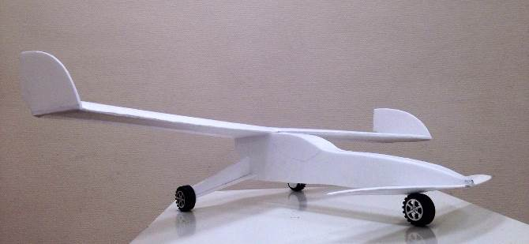
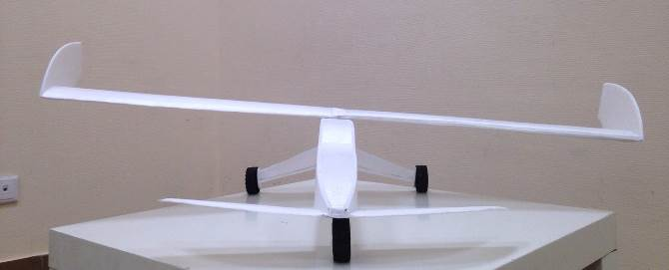
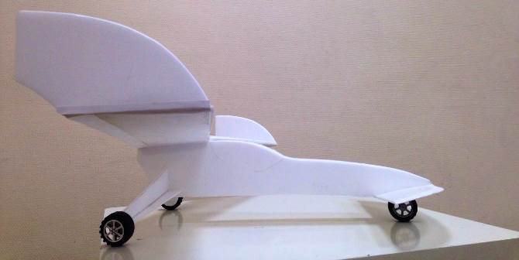

- Технологическая карта:
Наименование операции | Оборудование
Создание эскиза, лекал самолета | Бумага, карандаш, линейка
Перенос деталей на пенопластовые потолочные панели | Шаблоны деталей, карандаш, пенопластовые потолочные панели
Резание деталей | Канцелярский нож
Ошкуривание деталей | Наждачная бумага
Сборка крыльев, фюзеляжа и целого самолета | Готовые детали, клей, колеса для шасси
Оформление модели | Декоративный скотч

Выводы. Применение результатов проекта:
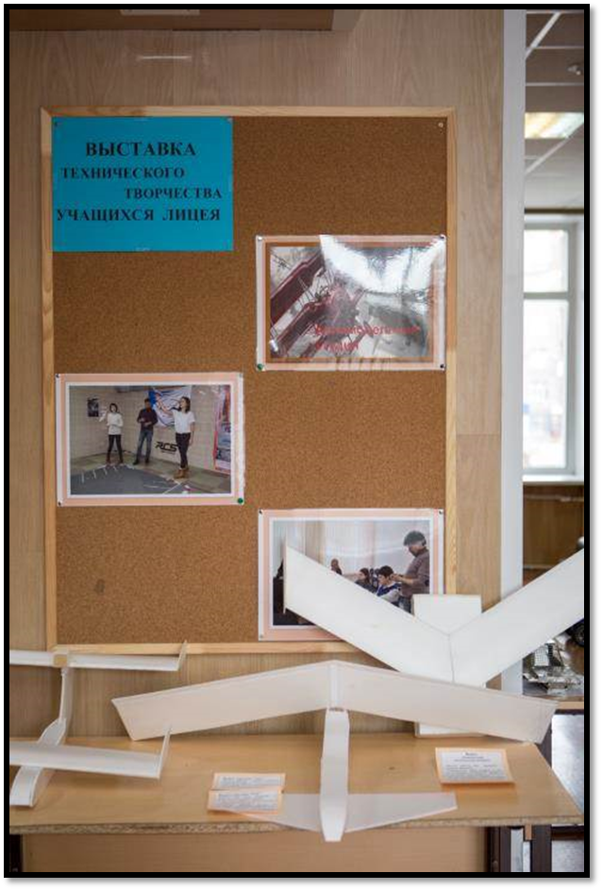
Модель самолета аэродинамической схемы «Утка» с обратной стреловидностью при запуске показала свою достойную устойчивость во время полета и мягкую посадку, что может послужить прекрасным образцом для развития малой авиации в будущем.
Принимала участие в выставке технического творчества в Лицее 25 марта 2016 года. На тот момент модель была на другом этапе изготовления, что было отражена в аннотации к моей работе.

Использованные ресурсы:
Ссылка | Краткая аннотация
http://deltaplan.kz/content/101-osnovnyie_zakonyi_aerodinamiki | Основные законы аэродинамики
https://www.hse.ru/data/2010/12/31/1208181704/aviation.pdf | Актуальность авиации
https://ru.wikipedia.org/wiki/История_авиации | История авиастроения

